专题十一 初中物理学史问题的考法与解法
了解物理学史，可以激发学生的学习热情，通过对科学家探究规律的过程，掌握获取知识的方法，对今后探索未知领域的知识提供思路，对培养创新人才都是好的途径。通过对涉及物理学史问题的考法与解法的研究，可以开阔思路，进一步巩固知识与方法，培养情感态度与价值观具有十分重要的意义。
一、与物理定律内容发现有关的物理学史问题
【例题1】德国物理学家欧姆，从1825年开始研究电流与电源及导线长度的关系，并于1826年归纳出了今天所称的欧姆定律，即：导体中的电流，跟导体两端的电压成 ，跟导体的电阻成 ．伟大的物理学家 ，在前人的研究积累上，建立了经典力学著名的运动定律，奠定了经典物理学基础，20世纪杰出的物理学家 提出了相对论，从根本上冲击了经典物理学体系．
分析：能记住欧姆定律，知道运动定律是牛顿的建立起来的。相对论是爱因斯坦创立的。
解法：德国物理学家欧姆的实验研究，得出了电流与电压、电阻的关系．英国物理学家牛顿提出了力学三大定律和万有引力定律，揭示了天上和地下一切物体运动的普遍规律，奠定了经典物理学基础．著名的相对论是20世纪杰出的物理学家爱因斯坦提出的．答案为：正比；反比．牛顿；爱因斯坦．
点评：本题属于了解层次的知识，需要记住科学家的发明、发现、创造就能正确解答。
二、与电生磁内容有关的物理学史问题
【例题2】如图是奥斯特实验的示意图，有关分析正确的是（ ）
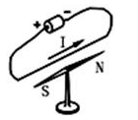
A．通电导线周围磁场方向由小磁针的指向决定
B．发生偏转的小磁针对通电导线有力的作用
C．移去小磁针后的通电导线周围不存在磁场
D．通电导线周围的磁场方向与电流方向无关
分析：通电导体周围存在磁场，磁场对小磁针有力的作用。通过小磁针的转动可以间接验证通电导体周围存在磁场。
解法：A、D.通电导线周围磁场方向由电流的方向决定的，故AD错误；
B.当将通电导体放在小磁针上方时，小磁针会发生偏转，说明了小磁针受到了力的作用，改变了运动状态，故B正确；
C.该磁场与小磁针的有无无关，故移走小磁针后，该结论仍成立，故C错误。
答案为：B．
点评：这是著名的奥斯特实验，说明电生磁现象的有力明证。能知道这个实验的目的就能解决问题了。
三、与磁生电现象内容有关的物理学史问题
【例题3】英国物理学家 经过10年的不懈探索，终于在1831年发现了电磁感应现象，由此发明了 （选填“电动机”或“发电机”），开创了电气化时代的新纪元．
分析：电磁感应现象是英国物理学家法拉第发现的，基本内容是闭合电路中的一部分导体在磁场中做切割磁感线运动，导体中就有感生电流产生。发电机就是利用这个原理发明出来的。
解法：法拉第在奥斯特的启发下，研究了磁场与电流的关系，在1831年终于发现了电磁感应现象．根据法拉第发现的电磁感应现象，人们发明了发电机，为人类大规模获得电能提供了可能．答案为：法拉第；发电机．
点评：本题属于了解的知识点，但需要知道电磁感应现象的重要应用，为今后进一步学习打下坚实的基础。
四、和力与运动关系问题内容有关的物理学史问题
【例题4】人类对力与运动关系的认识经历了漫长而曲折的过程，下面是三位不同时代科学家的主要观点，这三种观点形成的先后顺序是（ ）
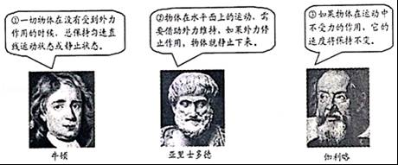
A．①②③ B．③①② C．②③① D．③②①
分析：按照理论成立的先后顺序会议分析解答．
解法：亚里士多德最早提出力是维持物体运动状态的原因的错误观点，后来伽利略提出如果物体在运动中不受力的作用，他的速度将保持不变即力是改变物体的运动状态的原因，再后来牛顿在伽利略等人的基础上又总结出静止的物体不受力的情况，从而总结出牛顿第一定律即一切物体在没有受力时，总保持静止或匀速直线运动状态，故这三种观点形成的先后顺序②③①．答案为：C
点评：力与运动关系问题是力学中重要的研究内容，了解历史上科学家对物理规律的认识在错误中前行，后人继续奋斗，不断完善，最终在实践检验成为真理。
五、与原子的结构模型内容有关的物理学史问题
【例题5】下列关于认识物质世界的叙述中错误的是（ ）
A．最早确立物质原子论的学者是阿伏伽德罗
B．电子的发现使人们认识到原子不是构成物质的最小单元
C．卢瑟福通过α粒子散射实验发现了原子核
D．哥白尼把人们从“地球是宇宙中心”的错误认识中解脱出来
分析：对物质结构的认识经历了漫长的过程，许多科学家提出的模型在实践中通过检验，有的失败，有的成功，最后形成完善的模型理论。
解法：A.1808年，英国科学家道尔顿提出了原子论．他认为物质都是由原子直接构成的；原子是一个实心球体，不可再分割．故A错误；
B.1897年，英国科学家汤姆生发现原子中存在电子．电子的发现使人们认识到原子不是构成物质的最小单元．故B正确；
C.1911年英国科学家卢瑟福进行了α粒子散射实验，发现了原子是由原子核和核外电子构成的．故C正确；
D.近代波兰科学家哥白尼提出以太阳为中心的宇宙模型，简称“日心说”．把人们从“地球是宇宙中心”的错误认识中解脱出来．故D正确．
答案为：A．
点评：人们对物质世界的认识问题以原子结构模型为基础，了解不同科学家的认识过程是解决本题的关键。
以上简单介绍了物理学史问题的认识，其他许多学史问题希望大家继续研究总结，比如和电池发明有关问题的物理学史问题、电话发明问题、电磁波发现问题，等等。每当有重大发现，这个成果都推动了历史向前发展，社会发生变革。
六、物理学史问题训练题
1.1820年，丹麦科学家_______在课堂上做实验时偶然发现：当导线中有电流通过时，它旁边的小磁针发生了偏转，他进而继续研究，终于证实了电流周围存在__________。
答案：奥斯特 磁场
2.在如图所示的四位科学家中，以其名字命名功的单位的是 （ ）
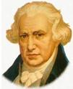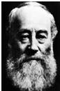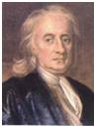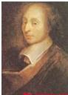
A.瓦特 B．焦耳 C．牛顿 D．帕斯卡
答案：B
3.在如图所示的四位科学家中，对浮力问题研究贡献最大的是 （ ）
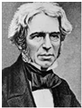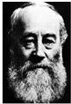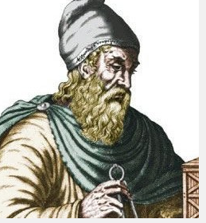
A.法拉第 B．焦耳 C．瓦特 D.阿基米德
答案：D
4.物理学发展过程中有很多位里程碑式的巨人，以下四位物理学家在物理史上为人类做出了
巨大的贡献，下面关于四位物理学家及其相关成就有关说法正确的是（ ）
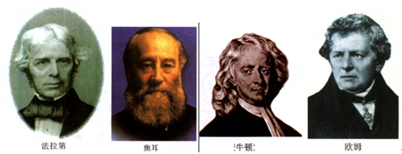

- 迄今为止名字未被用作物理量单位的物理学家——法拉第
- 与其他三位物理学家国籍不同的物理学家――焦耳
- 运用逆向思维法而得到了电磁学重大发现的物理学家――欧姆
- 被誉为热学的奠基人，发明热力学第一定律的物理学家――牛顿
答案：A

